

INSTITUTO POLITÉCNICO NACIONAL

ESCUELA SUPERIOR DE COMPUTO

“4.5 Factores de valor presente y de recuperación de capital para series uniformes (P/A y A/P)”

**PROFESOR:**

Rafael Ramírez Tenorio

**ALUMNO:**

Ramírez Cotonieto Luis Fernando

**GRUPO:**

2CM7

**FECHA DE ENTREGA:**

15/Junio/2020

**Ejercicios de equivalencias**

|  |  |  |  |  |
| --- | --- | --- | --- | --- |
| Tipo | Encontras \ Dado | Notación y fórmulas de factores | Ecuación con la notación estándar | Diagrama de muestra de diagrama de flujo de efectivo. |
| Serie Uniforme | P/A  Valor presente de una serie uniforme  A/P  Recuperación de capital | (P/A,i,n) = $\frac{(1+{i)}^{n}-1}{i(1+i)^{n}}$ (A/P,i,n) = $\frac{i{(1+i)}^{n}}{{(1+i)}^{n}-1}$ | P=A(P/A,i,n)  0  P  1 2 n-2 n-1 n  A=F(A/P,i,n) | ∫∫ |

1. Si recibes una herencia por 2 millones y ante el riesgo de perder esa fuente única de ingresos en inversiones que no conoces, decides invertirla en una institución que garantiza un rendimiento del 8 % anual. ¿Qué cantidad de dinero anual podrías retira al final de cada uno de los próximos 20 años, de manera que al hacer el retiro numero 20 tu cuenta quede en cero ?

**Diagrama de efectivo**

P= $2,000,000

i= 8%

1. 1 2 3 4 5 6 7 8 9 10 11 12 13 14 15 16 17 18 19 20

**Formula**

A =P($\frac{i{(1+i)}^{n}}{{(1+i)}^{n}-1})$

**Despejes**

|  |  |
| --- | --- |
| P=$ 2,000,000  i= 8% anual  n= 20 años  A= ? | A =P( $\frac{i{(1+i)}^{n}}{{(1+i)}^{n}-1})$ A =2,000,000( $\frac{0.08{(1+0.08)}^{20}}{{(1+0.08)}^{20}-1})$ A=203,704.4176  Redondeando…  $203,704.42 |
|  |  |

2. Si compras a crédito un equipo que pagarás en 12 mensualidades de $ 30 mil cada una y la tasa de interés del crédito es del 2% mensual.

¿Cuánto habrías pagado de haberlo comprado al contado?

**Diagrama de efectivo**

A= $30,000

i= 2%

1. 1 2 3 4 5 6 7 8 9 10 11 12

**Formula**

P =A( $\frac{(1+{i)}^{n}-1}{i(1+i)^{n}}$)

**Despejes**

|  |  |
| --- | --- |
| i= 2% mensual  n= 12 meses  A= $30,000 | P =A( $\frac{(1+{i)}^{n}-1}{i(1+i)^{n}}$)  P =30,000( $\frac{(1+{0.02)}^{12}-1}{0.02(1+0.02)^{12}}$)  P=317,260.2366  Redondeando…  $ 317,260.24 |

3. Una persona adquiere un vehículo a crédito a pagar en 36 cuotas mensuales iguales de $ 8 mil pesos. El concesionario le cobra un 1.3% mensual por el crédito. Encontrar el valor del vehículo de haberse pagado al contado.

**Diagrama de efectivo**

F= $1,521,217.62

i= 8%

0 1 2 3 4 5 6 7 8 9 10 11 12 13 14 15 16 17 18 19 20 21 22 23 24 25 26 27 28 29 30 31 32 33 34 35 36

**Formula**

P =A( $\frac{(1+{i)}^{n}-1}{i(1+i)^{n}}$)

**Despejes**

|  |  |
| --- | --- |
| i= 1.3% mensual  n= 36 meses  A= $8,000 | P =A( $\frac{(1+{i)}^{n}-1}{i(1+i)^{n}}$)  P =A( $\frac{(1+{i)}^{n}-1}{i(1+i)^{n}}$)  P= 228, 833.7929  Redondeando…  $ 228,833.79 |

4. Una persona adquiere un vehículo a crédito pagando de la siguiente forma: cuota inicial de $ 50 mil (enganche) y 24 cuotas mensuales iguales de $ 8 mil. El concesionario le cobra un 1.5% mensual por el crédito. Encontrar el valor del vehículo de haberse pagado en efectivo.

NOTA: considerar el enganche en el presente y las 24 cuotas como anualidades de forma que debes considerar ambos valores en el tiempo 0 (hoy)

**Diagrama de efectivo**

F= $20,000

i= 2% bimestral

0 1 2 3 4 5 6 7 8 9 10 11 12 13 14 15 16 17 18 19 20 21 22 23 24

**Formula**

P =A( $\frac{(1+{i)}^{n}-1}{i(1+i)^{n}}$)

**Despejes**

|  |  |
| --- | --- |
| i= 1.5% mensual  n= 24 meses  A= $8,000 | P =A( $\frac{(1+{i)}^{n}-1}{i(1+i)^{n}}$)  P =8,000( $\frac{(1+{0.015)}^{24}-1}{0.015(1+0.015)^{24}}$)  P= 160,243.2429  Redondeando…  $160,243.24  Sumando los $50,000 de enganche  $210,243.24 |

5. Una casa se adquiere a crédito por la suma de $ 600 mil, se pagará en cuota mensuales iguales (anualidades), la obligación se pacta a 20 años a una tasa de interés del 1.8% mensual. Determinar el valor de las cuotas mensuales.

NOTA: CONVERTIR AÑOS A MESES

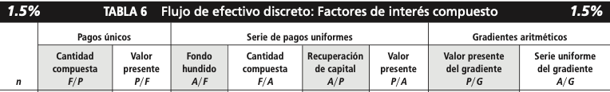



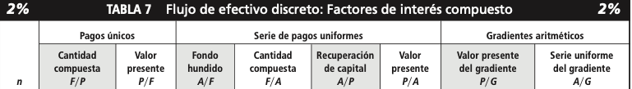



**Diagrama de efectivo**

A= $2,500

i= 1.8%

1. 24 48 72 96 120 144 168 192 216 240

**Formula**

P =A( $\frac{(1+{i)}^{n}-1}{i(1+i)^{n}}$)

**Despejes**

|  |
| --- |
| A= $2,500  i= 1.8% mensual  A= $2,500 |
| Interpolando tendremos como rsultado $10,951.36 |

7. Un activo que de contado tiene un valor de $ 350 mil, puede adquirirse financiado a 18 cuotas mensuales de $ 22 mil cada una, ¿Cuál es la tasa de interés mensual que se cobra por el financiamiento?.

**Formula**

P =A( $\frac{(1+{i)}^{n}-1}{i(1+i)^{n}}$)

**Diagrama de efectivo**

F= $25,000

i= 6%

0 3 6 9 12 15 18

**Despejes**

|  |  |
| --- | --- |
| A= $22,000  P= $350,000  n= 18 meses | $$\frac{P}{A}$$ $$\frac{175}{11}$$ 15.91 |

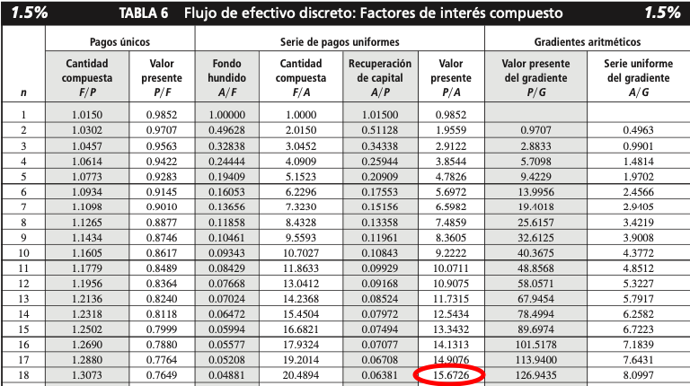

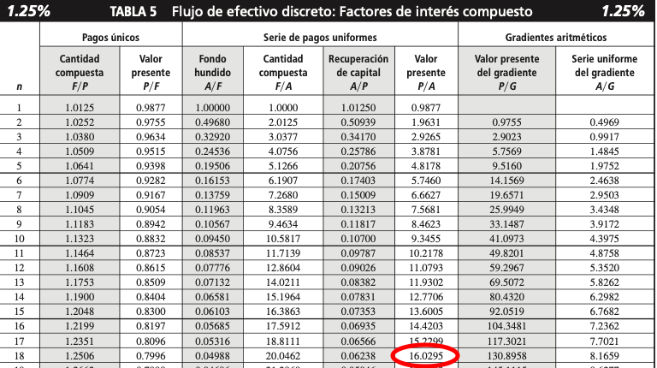

Consultamos las tablas de intereses compuestos y tenemos:

I1= 1.5%

I2= 1.25%

Interpolando para mayor exactitud

i =i1( $\frac{factor calculado-factor i1}{factor i2-factor i1}$) (i2-i1)

Tenemos que i= 1.33%